Консультация для родителей
«Двигательная активность детей в зимнее время года"
Активность в движениях - необходимое условие нормального роста и развития организма дошкольника. И если в теплое время года ребята много бегают, прыгают, играют с мячом, катаются на велосипеде, то в холодное время года их активность снижается. Тяжелые одежда и обувь, ветер, мороз, снег ограничивают движения детей. В то же время хорошо известно, что недостаток подвижности снижает деятельность всех органов и систем организма, замедляет его рост, уменьшает сопротивляемость к заболеваниям. Родителям следует постоянно заботиться о создании необходимых условий для двигательной активности детей зимой. А для этого надо не исключать прогулки ребёнка в ненастную погоду, так как движения на свежем воздухе (особенно зимой) приобретают особую ценность. Сочетание движений с воздействием свежего воздуха является профилактическим эффективным средством закаливания детей, заболеваниям. Привычка гулять и играть в холодное время года закалит не только тело, но и характер ребенка.
Как сделать зимнюю прогулку более приятной и полезной для Вас и Вашего малыша?
Вам предлагаются несколько советов для зимних прогулок по вечерам и в выходные дни, чтобы получить Вам и ребенку эмоциональную и физическую разгрузку.
Разнообразные виды активного зимнего отдыха, подвижные игры на воздухе имеют большое значение для всестороннего гармоничного развития Вашего малыша, положительно влияя на его здоровье. Если 4-5-летний ребенок не занят интересной игрой, не бегает, не катается, а просто прогуливается с Вами за ручку или сидит в санках, то весьма вероятно, что скоро он замерзнет и запросится домой, в тепло. Не следует забывать, что в отличие от взрослого человека, ребенок дышит более поверхностно и учащенно. Поверхностное дыхание ухудшает вентиляцию легких и вызывает в них застой воздуха. Чтобы избежать этого, необходимо обеспечить детскому организму постоянный приток свежего воздуха. Поэтому так полезны прогулки, совмещенные с двигательной активностью детей.
Так, катание на коньках (рекомендуется с 5-6 лет) развивает ловкость, гибкость, чувство равновесия (координацию движений), укрепляет мышцы голеней, бедер.
Лыжами можно заниматься также с 4-6 лет. Ходьба на лыжах развивает все группы мышц, скоростно-силовые качества ребенка, формирует умение координировать движения рук и ног, тренирует выносливость. Но необходимо учитывать, что дети быстро утомляются, выполняя однообразные действия, поэтому на начальном этапе занятий лыжная дистанция не должна быть очень длинной, и ее конец желательно как-то обозначить, например, "дойти до снеговика или снежной крепости", до дерева и т.п.
Можно вспомнить зимние забавы, которые знакомы с давних времен: постройка снежных валунов. Строить снежные валы разной высоты и выполнять на них разные упражнения: пройти по валу, балансируя руками, спрыгнуть с него, перепрыгнуть и т.д.
Наличие разнообразных снежных построек способствует интересу к развитию и совершенствованию разнообразных видов движений (ходьба и бег по снежному лабиринту, лазание по снежным валам, спуск с горок и т.п.).
Хорошо развивают чувство равновесия и координацию движений у ребенка упражнения на ледяной дорожке и снежном валу. Во время скольжения по ледяной дорожке можно предлагать ребенку выполнить разные задания: скользить на двух ногах, балансируя при этом руками, присесть при скольжении и снова выпрямиться, поднять во время скольжения какой-то предмет... При этом взрослый обязательно все время находится рядом и по мере необходимости осуществляет страховку ребенка.
А такая знакомая всем нам забава - игра в снежки, - не такое уж бесполезное и бессмысленное занятие для малыша. Вылепливая снежок, ребенок тем самым развивает мелкую моторику, метая его в неподвижную или перемещающуюся цель - развивает глазомер и учится соотносить результат своего действия с величиной приложенных усилий. А уж, какая ловкость нужна, чтобы вовремя увернуться от снежного комочка!
Таким образом, используя минимум средств, Вы можете развивать в своем ребенке лучшие физические качества - скоростные, силовые, а также гибкость, выносливость, координацию движений, чувство равновесия, ловкость, сноровку и др.
Зима — чудесное время для занятий активными видами спорта, главное, чтобы родители уделяли аспекту физического развития ребенка достаточно времени.

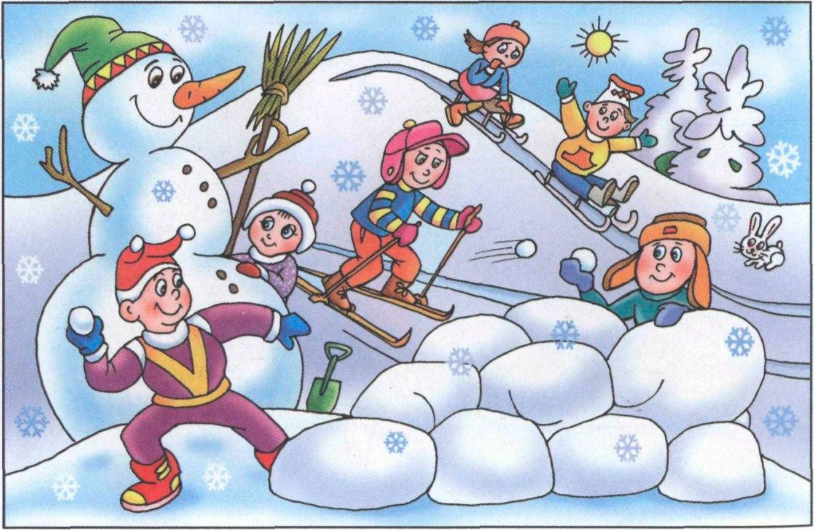
Желаем вам, чтобы этой зимой ваш ребенок научился чему - то новому, например — кататься на лыжах!
Будьте здоровы Вы и ваш малыш!

